1.1 назначение программы
Программа предназначена для визуального изучения алгоритма Флойда-Уоршелла поиска кратчайших путей между всеми парами вершин в взвешенном ориентированном графе.

1.2 Технологический стек
Язык: Kotlin
Kotlin - UI-фреймворк: Compose Multiplatform
Система сборки: Gradle (Kotlin DSL)

2. пользовательский интерфейс

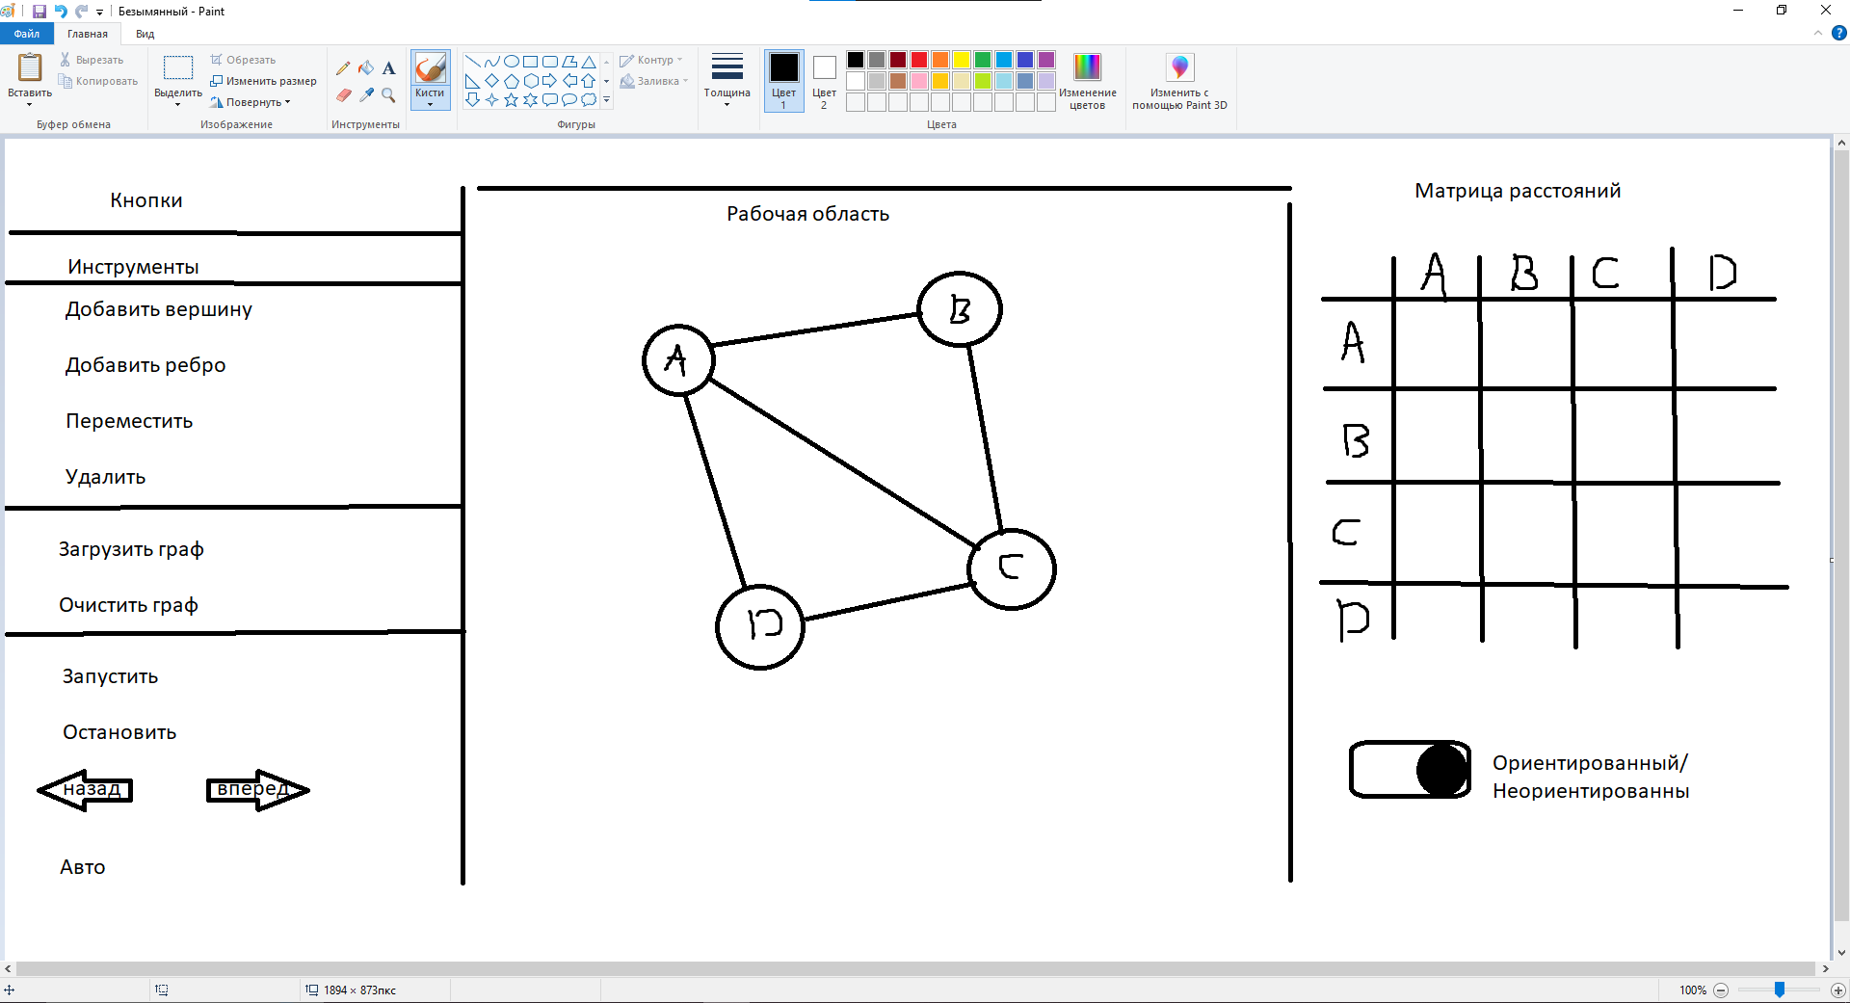

Приложение делится на 3 области. Кнопки,Рабочая область(граф),Матрица.

2.1 Кнопка “добавить вершину” - при нажатии на кнопку, появляется возможность выбрать с помощью курсора место в рабочей области и поставить там вершину.
2.2 Кнопка “добавить ребро” - Для добавления ребра необходимо последовательно выбрать две вершины и в всплывающем окне написать вес ребра.
2.3 Кнопка “переместить” - позволяет переместить вершину, не имеющую ребер.

2.4 Кнопка “Удалить” - позволяет выбрать ребро или вершину и удалить их.

2.5 Кнопка “Загрузить граф” - позволяет выбрать файл(json) и загружает граф из этого файла.
2.6 Кнопка “Очистить граф” - очищает рабочую область.
2.7 Кнопка “Запустить” - запускает визуализацию алгоритма
2.8 Кнопка “Остановить” - останавливает визуализацию алгоритма
2.9 Кнопки “Назад” и “Вперед” - необходимы для пошагового объяснения алгоритма.
2.10 Кнопка “Авто” - запускает полный цикл визуализации
2.11 Кнопка “Логгер” - показывает текстовое объяснение шага алгоритма.
2.12 Кнопка “Ориентированный/неориентированный” -позволяет задать ориентированность/неориентированность.

3. Процесс визуализации алгоритма
3.1 Из начальной вершины постепенно пытаемся построить путь к соседним
3.2 Изначально если нет прямого пути между вершинами в матрице , путь между вершинами задаем равным бесконечности.
3.3 Если путь между вершинами равен бесконечности, пытаемся его улучшить пройдя через другие вершины к данной вершине
3.4 Если путь между вершинами равен конечному числу, то мы также пытаемся улучшить этот путь , проходя через другие вершины , чтобы найти кратчайшее расстояние.
3.5 На каждом шаге подсвечиваем вершины между которыми мы ищем кратчайший путь, в том случае если мы высчитываем непрямой путь через промежуточные вершины, то их закрашиваем другим цветом.(аналогично для матрицы)

4. формат входных и выходных данных.
4.1 Входные данные:
Граф задающийся через json-файл в формате(начальная вершина,конечная,вес ребра) либо с помощью инструментов графического интерфейса.
4.2 Выходные данные:
Построение конечной матрицы расстояний.

